《软件项目设计》
技术报告

设计题目 基于Android的智慧旅游自助导游系统
专 业 电子与通信工程
小组人员 吉海斌 周耀
组 长 吉海斌
指导教师 刘旭

通信与信息工程学院
2015 年 10 月
基于Android的智慧旅游自助导游系统
摘 要
随着人们的生活水平的提高，外出旅游已经成为人们放松休闲的主要活动之一。传统的旅游方式都是团队组织，这在很大程度上制约了游客游玩的自主性。本文充分利用移动互联网技术的优点，以智能手机作为移动终端，设计一款自助的、智能的导游系统来满足游客的需求。游客在游玩时可以使用手机终端进行搜索、定位，配以电子地图，可以很方便地搜索景区景点，并能方便地查询景点路线和景点介绍等信息。本系统的出现将会在很大程度上缓解导游资源不足的问题，而且可以更好地满足游客个性化的需要。
基于Android的智慧旅游自助导游系统实现与用户交互，为用户提供信息并接受用户提出的需求信息，同时通过数据库管理系统存储信息数据。实现了对景点信息数据的浏览、查询等基本数据库操作，采取模块化的编程思想，提高了代码的可读性、可移植性和一致性，同时提高了开发效率。

一、系统需求分析
1.1开发背景
目前各景点景区所使用的导游系统功能相对比较单一，只是将本景点的一些简单介绍提前录制到一部设备中。游客参观时进行手动播放，内容相对来说也比较枯燥，不够生动，很难引起游客的兴趣，缺少对游客其他方面的帮助。这样的旅游系统在使用上存在很大的弊端：首先是通用性不强，无法实现网络资源的共享，其次是它不具备自动导航功能，而且这些设备质量参差不齐，信息量不够丰富，在实际旅游中应用价值不高。而本文就是要设计与实现基于移动设备的自助导游系统，不但要弥补上述的不足之处，还要进一步增加各种实用性的旅游功能。Android 是开源式的操作系统，是用 java 语言进行开发的，而且无需支付任何授权费用就可以获取源代码并开发 SDK，吸引了许多的编程爱好者对它产生了浓厚的兴趣。本文就是利用 Android 平台来开发自助导游系统，开发的系统主要具有如下功能：景点搜索、景点介绍、路线规划、景点导航等。

1.2本系统需求分析
本系统的主要目的是为旅游服务设计一套基于Android智能手机终端的自助导游系统，可以实现游客在不同的旅游景点景区的通用，主要能实现移动定位、线路导航、语音播报等功能。
本文是针对 Android 手机来设计自助导游系统，主要工作有：
1.利用 Android 自带的 Google 地图接口,可以实现对游客的地理位置在地图上进行标记和方便查看。在地图上会标记游客的位置,游客可以很直观地查看整个地图信息，并可以自由地对地图进行放大和缩小。此外，也可以对地图进行任意拖曳，查看周边的其他信息。
2.Android 系统自带 GPS 模块，游客可以利用 GPS 模块来获取自己当前所处的具体地理位置，并将该地理位置信息发送至服务器端进行相关处理，并将处理后的结果在客户端进行显示，实现自动定位的功能。
3.景点服务功能。利用基础服务模块提供的接口，根据具体业务逻辑进行整合，为用户提供具体服务。主要分为如下功能：
(1）智能导航服务，可以实时显示当前位置并提供景点搜索、路径规划等功能。景点搜索功能，为了保证用户能查看某个景区的具体位置，可以在编辑框中输入景点名称进行搜索，从而在地图上显示相应的位置。路径规划功能，为了帮助用户能在一个陌生的城市里方便顺利达到某个地方，可以通过此功能查询路线信息，包括公交、自驾及步行方式。
(2）景点介绍功能，可以为用户提供景区内各大景点的详细介绍，如景点历史、景点特色、形成过程、著名人物事迹等。
(3）游览路线推荐服务，可以查看推荐的游览线路。
本系统的方案是将自助导游系统设计为 C/S 模式,其中客户端 Android 平台上运行，利用 Android 系统自带的 GPS 定位、高速无线互联网的支持,实现客户端与服务器端的连接。
1.3各个模块划分
从功能需求上分析，可以将整个导游系统划分为三个层次结构，分别是用户界面、后台处理、数据存储器，各结构之间的关系如图1-1所示：
GPS+Google Map定位
数据获取模块
数据处理模块
从Internet上获取数据源
兴趣景点最优路线
旅游路线信息
旅游路线保存+景点介绍+语音导航
数据存储与访问
后台处理
用户界面
景点文字、图片、语音信息
Intent启动、停止服务

自我定位
文件
SD存储卡
SQLite数据库
景点搜索

1-1系统结构图

通过上述的系统结构图可以划分出系统整体的功能模块如图1-2所示:

基于Android的智慧旅游自助导游系统
位置服务模块
景区服务模块
数据库服务模块

1-2系统功能模块划分
具体功能模块的描述如下:
（一）位置服务模块：位置服务主要完成与地理位置有关的服务功能，具体可分为如下功能。
（1）获取当前位置，提供用户当前所在位置的经讳度信息。
（2）地图浏览模块，提供景区地图的浏览及操作，包括放大、缩小等。
（3）地图实时更新功能，实现对移动终端的监听，当地理位置发生变化时，实时更新地图信息。
（二）景区服务模块：主要为如下功能技术指标。
（1）智能导航服务,可以实时显示当前位置并提供景点查询、路径规划、景点导航等功能。
（2）景点服务, 通过人机界面进行信息交互，依靠简单的操作可以为用户提供景区内各大景点的图片语音详细介绍,如景点历史、景点特色、形成过程等。
（3）游览路线推荐服务,可以查看所有推荐的游览线路。
（三）数据库服务模块：该模块实现与SQLite数据库的连接和访问接口。SQLite是一款开源软件，可供商业或个人免费使用。SQLite是目前大部分应用程序尤其是移动应用程序采用的主流数据库软件。作为一个嵌入式SQL数据库引擎，SQLite具备表、索引、触发器、视图、事务等多种特性，并不像其他SQL数据库一样具有一个独立的服务器进程。SQLite可直接读取和写入文件到普通磁盘，一个完整的SQL数据库对应一个单一的磁盘文件，并且它的数据库文件格式是可以跨平台的，你可以在32位和64位操作系统直接进行自由复制。
数据库服务模块将为上层的业务应用提供统一的数据库访问接口实现，自助导航系统应用只需调用该模块提供的接口获取连接对象,就可以从数据库中查询出相应的景点数据，最终显示在手机终端上。
二、总体设计

2.1系统配置
在运行本系统前，请先检查一下软硬件配置是否符合以下要求：
硬件环境：
Android手机终端配置：android4.2以上。

2.2系统设计技术
(1)开发环境
从系统开发的复杂度、成本以及性能、可移植性等方面考虑，本系统使用JAVA构架进行设计开发，本系统的开发平台是 Android手机操作系统，数据库采用 Android 自带的 SQLite，J2EE 语言作为开发工具，Eclipse 作为辅助开发工具。整个 Android 手机操作系统是在 Android SDK 提供的虚拟机中运行，该虚拟机运行在 Windows 7 操作系统上。本系统开发过程中所需要安装的软件如下： 1.安装JDK(Java SE Development Kit)，可以从官网上下载，JDK有多个版本，本系统安装的是JDK 1.8。 2.下载集成开发环境Eclipse 4.4.2，直接进行解压即可安装。3.其次，安装Android的SDK、ADT。谷歌公司为Eclipse开发了ADT(Android Development Tools)插件，可以方便的在Eclipse中管理Android开发环境，ADT插件可以通过Eclipse插件管理从Android网站上自动安装。4.对AVD(Android Virtual Device)进行合理的配置，以便能够更好地开发和调试Android应用程序。AVD是Google公司开发的Android虚拟机，通过运行模拟器显示开发程序运行结果。
(2)Android平台
Android手机操作系统是由谷歌公司于2007年正式推出的，最大的特点是平台的真正开放性。到目前为止，Android手机操作系统具有广泛的应用和发展前景。Android系统的使用率占据全球智能手机系统将近80%的份额，尤其在中国市场的占有率更高，接近90%。与其他手机操作系统相比，Android具有最大的优点就在于它的开放性和平台开发的便捷性，不同的厂商可以根据自己的需求对平台进行扩展开发，而且无需支付任何费用。采用Android操作系统的智能手机越来越受到人们的青睐。Android是以Linux系统为基础，能更好地满足电脑爱好者的需求。另外Android的安全性也比较完善。
(3)Google Map技术
Google Map为开发者提供各种地图应用接口，它可以作为地图视图嵌入到开发者自己的应用程序中。通过Google Map Api，开发者可以将地图数据添加到自己的应用中，通过一系列接口请求访问服务器，下载地图数据并显示。也可以根据用户需求，在基础地图视图上添加特殊标记和形状。这些对象提供了额外的地图位置信息，并允许用户与地图进行交互。
(4) http请求
本系统需要从服务器平台获取数据，客户端应首先通过URL采用Get方式向服务器端发送请求，并经过一系列的操作建立Http连接，再与服务器平台进行交互。服务器得到客户端的请求后对其进行验证等相关操作，然后向客户端发出响应。响应的形式支持JSON和XML 两种形式，最后根据从服务器端返回的结果解析数据，在客户端显示。
(5)SQLiteOpenHelper
Android平台提供给我们一个数据库辅助类来创建或打开数据库，这个辅助类继承自SQLiteOpenHelper类，在该类的构造器中，调用Context中的方法创建并打开一个指定名称的数据库对象。继承和扩展SQLiteOpenHelper类主要做的工作就是重写以下两个方法。
1、onCreate(SQLiteDatabase db) ：当数据库被首次创建时执行该方法，一般将创建表等初始化操作在该方法中执行。
2、onUpgrade(SQLiteDatabse dv, int oldVersion,int new Version)：当打开数据库时传入的版本号与当前的版本号不同时会调用该方法。
本系统的数据库主要通过存储景点名称、文字、图片介绍及兴趣点要素信息，在手机上使用Google API对数据库数据进行调用。游客访问某景点时，首先要获得其在数据库中的id号，然后从数据库中调用该景点的所有信息。

2.3数据表设计
(1) 景点信息表
它记录了景点名称、景点介绍、景点位置等信息，景点信息表中的数据供给用户查询，最终查询出的景点数据显示在手机终端，从而实时显示景点相关信息，方便用户了解兴趣景点信息。

表2-1用户表
字段名称 | 数据类型 | 必填字符 | 描述
id | Varchar(20) | 是 | 序号（自加）
name | Varchar(20) | 是 | 名称
location | Varchar(20) | 是 | 位置
description | text | 是 | 景点介绍

2.4系统功能模块设计

2.4.1位置服务功能划分
位置服务功能主要是用户的实时定位。该模块主要是为给上层基于位置服务的各个业务模块提供相应的位置信息接口和地图显示类，将位置信息获取与基于位置服务相分离。Google Map是Google公司提供的地图服务，因其具有数据精度高、数据更新速度快、定位准确等特点倍受广大用户的青睐。同时Google公司还为用户提供了功能强大的Google Map Api。因此本系统采用Google地图服务作为位置服务的基础。要在Android的应用程序中使用GoogleMaps，必须向Google申请一组经过验证的Android Maps API密钥，这组API密钥可以用在多个应用程序中。在申请Android Maps API密钥之前，需要从幵发者计算机中获取数字签名，再通过Google网站的签署，便可取得。得到密钥之后，就可以使用Google Map服务了。
获取本地位置信息主要有GPS和网络定位两种途径，相比之下GPS的精度更好，本系统采用GPS进行定位服务。获取位置信息分为以下三步。
（一）添加系统权限，来支持对LBS硬件的访问，其配置信息如下：
<uses-permission
android:name="android.permission.ACCESS_COARSE_LOCATION" >
</uses-permission>
（二）得到系统服务的LocationManager对象，主要实现代码如下：
LcationManager locationManager;
locationManager=( LcationManager)getSystemService(Context.LOCATION_SERVICE);
（三）得到位置提供器，通过位置提供器获得位置，得到位置信息，其实现代码如下：
String provider=LocationManager.GPS_PROVIDER;
Location location=locationManager.getLastKnowmLocation(provider);

2.4.2 景区服务功能划分
景区服务功能模块可分为景点查询模块、景点介绍模块、景点导航模块和景点路线推荐模块。功能模块结构如图4-1。
景区服务模块
景点查询
景点导航
景点文字、图片、语音介绍
景点路线推荐

4-1景区服务功能模块结构图

2.4.3数据库服务功能划分

数据库功能模块可分为存储景点数据和查询景点数据。功能模块结构如图4-2。

数据库功能模块
存储景点数据
查询景点数据

4-2数据库功能模块

2.5系统功能描述
2.5.1 位置服务功能描述
1.获取当前位置：用户实时的当前位置信息。
2.査找目的地位置：输入目的地地址信息，在终端地图上显示目的地的正确位置。
2.5.2 景区服务功能描述
- 景点查询模块：用户对兴趣景点进行查询。
- 景点介绍模块：此模块的功能是对兴趣景点有相应的文字、图片和语音介绍。
- 景点导航模块：景点路线导航，引导游客路线方向。
- 景点路线推荐模块：通过推荐的游玩路线来提升游客的游玩质量。
2.5.3 数据库服务功能描述
1．存储景点信息：将兴趣景点存储在sqlite数据库中。
2．查询景点数据：通过sql语句查询出游客的兴趣景点全部信息，从而将景点数据显示在游客手机终端。

三 详细设计

3.1定位功能
定位相关代码：
（1）当游客手持移动终端移动时，本系统会实时的每隔8秒钟或移动3千米的距离时更新自己当前的位置。

LocationManager locManager;
// 创建LocationManager对象
locManager = (LocationManager) getSystemService(Context.LOCATION_SERVICE);
// 从GPS获取最近的定位信息
Location location=locManager.getLastKnownLocation(LocationManager.GPS_PROVIDER);
//实时当前位置更新
locManager.requestLocationUpdates(LocationManager.NETWORK_PROVIDER, 3000,8, new LocationListener() {
public void onLocationChanged(Location location) {
if (location != null) {
initlat = location.getLatitude();
initlng = location.getLongitude();
locLatLng = new LatLng(initlat, initlng);

}
}
public void onStatusChanged(String provider, int status,
Bundle extras) {
}
public void onProviderEnabled(String provider) {
}
public void onProviderDisabled(String provider) {
} });

3.2景点查询功能
景点查询相关代码：
（1）我们查找的兴趣景点都存放在sqlite数据库中，想要从数据库中查找出相应的景点数据，必须先在数据库表中建立存放景点数据的表，同时再向表中存放各个景点数据。
public void onCreate(SQLiteDatabase db) {
//execSQL函数用于执行SQL语句
db.execSQL("create table frankfurt(id int,name varchar(20),location varchar(20),description text)");
db.execSQL("insert into frankfurt(id,name,location,description) values(1,'罗马广场','德国法兰克福罗马广场','罗马广场是法兰克福现代化市容中，仍然保留着中古街道面貌的唯一广场；罗马广场旁有个罗马厅，实际上就是旧的市政厅，其阶梯状的人字形屋顶，别具特色。里面的皇帝殿（Kaisersaal）是许多罗马皇帝进行加冕的地方。罗马广场西侧的三个山形墙的建筑物，可以说是法兰克福的象征。1944年，该广场受到英国空军的猛烈空袭，基本被毁，战后重建。除了柏林的巴黎广场、汉堡的市政厅广场，和慕尼黑的玛利亚广场之外，这里是德国最重要的城市广场。')");
db.execSQL("insert into frankfurt(id,name,location,description) values(2,'夫子庙','江苏省南京市秦淮区夫子庙','夫子庙是一组规模宏大的古建筑群，历经沧桑，几番兴废，是供奉和祭祀孔子的地方，中国四大文庙之一，被誉为秦淮名胜而成为古都南京的特色景观区，也是蜚声中外的旅游胜地，是中国最大的传统古街市。夫子庙不仅是明清时期南京的文教中心，同时也是居东南各省之冠的文教建筑群。夫子庙始建于宋，位于秦淮河北岸的贡院街旁，庙前的秦淮河为泮池，南岸的石砖墙为照壁，全长110米，高10米，是全国照壁之最。北岸庙前有聚星亭、思乐亭；中轴线上建有棂星门、大成门、大成殿、明德堂、尊经阁等建筑；另外庙东还有魁星阁。范蠡、周瑜、王导、谢安、李白、杜牧、吴敬梓等数百位著名的军事家、政治家、文学家有这里创造了不朽的业绩，写下了千古传诵的篇章。')"); }

（2）执行查找兴趣景点的sql语句，通过异步来获取查询出想要的景点相关数据。
protected String doInBackground(String... urls) {
String response = "";
try {
//创建一个DatabaseHelper对象
DatabaseHelper dbHelper = new DatabaseHelper(HotelReservationActivity1.this,"test");
//只有调用了DatabaseHelper对象的getReadableDatabase()方法，或者是getWritableDatabase()方法之后，才会创建，或打开一个数据库
SQLiteDatabase db = dbHelper.getWritableDatabase();
String name = search_name.getText().toString().trim();
String result ="";
Cursor cursor = db.query("frankfurt", new String[]{"id","name","location","description"}, "name"+" like?",new String[]{"%"+name+"%"}, null, null, null);
while(cursor.moveToNext()){
result += cursor.getString(cursor.getColumnIndex("name"))+"\n";
}
return result;
}catch (Exception e)
{
e.printStackTrace();
}
return response;
}
（3）查询出配以文字、图片和语音介绍景点的信息。
public class DescActivity1 extends Activity {
TextToSpeech tts;
Bitmap bitmap;
public void onCreate(Bundle savedInstanceState) {
super.onCreate(savedInstanceState);
setContentView(R.layout.desc);
TextView textname = (TextView) findViewById(R.id.desc_name);
Intent intent = getIntent();
String name = intent.getStringExtra("name");
textname.setText(name);
//图片加载
Desc3();
// 初始化TextToSpeech对象
tts = new TextToSpeech(this, new OnInitListener() {
@Override
public void onInit(int status) {
// 如果装载TTS引擎成功
if (status == TextToSpeech.SUCCESS) {
// 设置使用中文朗读
int result = tts.setLanguage(Locale.CHINESE);
// 如果不支持所设置的语言
if (result != TextToSpeech.LANG_COUNTRY_AVAILABLE
&& result != TextToSpeech.LANG_AVAILABLE) {
Toast.makeText(DescActivity1.this, "TTS暂时不支持这种语言的朗读。",
Toast.LENGTH_SHORT).show();
}
}
}
});
//执行description异步任务
Desc2();
//执行loaction任务
Desc1();
}
public void Desc1() {
DescTask1 descTask1 = new DescTask1();
descTask1.execute();
}
public void Desc2() {
DescTask2 descTask2 = new DescTask2();
descTask2.execute();
}
public void Desc3() {
DescTask3 descTask3 = new DescTask3();
descTask3.execute();
}
public class DescTask1 extends AsyncTask<String, Void, String> {
protected String doInBackground(String... urls) {
String response = "";
try {
Intent intent = getIntent();
String name = intent.getStringExtra("name");
DatabaseHelper dbHelper = new DatabaseHelper(DescActivity1.this,"test");
//只有调用了DatabaseHelper对象的getReadableDatabase()方法，或者是getWritableDatabase()方法之后，才会创建，或打开一个数据库
SQLiteDatabase db = dbHelper.getReadableDatabase();
Cursor cursor = db.query("frankfurt", new String[]{"location"}, "name=?", new String[]{name}, null, null, null);
String result1 = "";
while(cursor.moveToNext()){
result1 += cursor.getString(cursor.getColumnIndex("location"));
}
return result1;
} catch (Exception e) {
System.out.print("Error loading Mysql Driver!");
e.printStackTrace();
}
return response;
}
protected void onPostExecute(String result1) {
// 显示location
TextView textlocation = (TextView) findViewById(R.id.desc_location);
Button btnlocation = (Button) findViewById(R.id.btn_location);
textlocation.setText(result1);
final String location = textlocation.getText().toString();
// 为btnlocation绑定监听器
btnlocation.setOnClickListener(new View.OnClickListener() {
public void onClick(View v) {
tts.shutdown();
Intent intent_loc = new Intent();
intent_loc.setClass(DescActivity1.this, GoogleLocation.class);
Bundle bundle = new Bundle();
bundle.putString("location", location);
intent_loc.putExtras(bundle);
startActivity(intent_loc);
}
});
};

protected void onProgressUpdate(Void... values) {
}
}
public class DescTask2 extends AsyncTask<String, Void, String> {
protected String doInBackground(String... urls) {
String response = "";
try {
// 从上级activity取出数据
Intent intent = getIntent();
String name = intent.getStringExtra("name");
//创建一个DatabaseHelper对象
DatabaseHelper dbHelper = new DatabaseHelper(DescActivity1.this,"test");
//只有调用了DatabaseHelper对象的getReadableDatabase()方法，或者是getWritableDatabase()方法之后，才会创建，或打开一个数据库
SQLiteDatabase db = dbHelper.getReadableDatabase();
Cursor cursor = db.query("frankfurt", new String[]{"description"}, "name=?", new String[]{name}, null, null, null);
String result2 = "";
while(cursor.moveToNext()){
result2 += cursor.getString(cursor.getColumnIndex("description"));
}
return result2;
} catch (Exception e) {
System.out.print("Error loading Mysql Driver!");
e.printStackTrace();
}
return response;
}
protected void onPostExecute(String result2) {
// 显示description
final TextView textdescription = (TextView) findViewById(R.id.desc_description);
textdescription.setText(result2);
Button speaking = (Button) findViewById(R.id.btn_speaking);
//为语音按钮绑定监听器
speaking.setOnClickListener(new OnClickListener() {
@Override
public void onClick(View arg0) {
tts.speak(textdescription.getText().toString(),
TextToSpeech.QUEUE_FLUSH, null);
}
});
}

protected void onProgressUpdate(Void... values) {
}
}

public class DescTask3 extends AsyncTask<String, Void, Bitmap> {
@Override
protected Bitmap doInBackground(String... urls) {
try {
// 从上级activity取出数据
Intent intent = getIntent();
String name = intent.getStringExtra("name");
//创建一个DatabaseHelper对象
DatabaseHelper dbHelper = new DatabaseHelper(DescActivity1.this,"test");
//只有调用了DatabaseHelper对象的getReadableDatabase()方法，或者是getWritableDatabase()方法之后，才会创建，或打开一个数据库
SQLiteDatabase db = dbHelper.getReadableDatabase();
Cursor cursor = db.query("frankfurt", new String[]{"id"}, "name=?", new String[]{name}, null, null, null);
int num = 0;
while(cursor.moveToNext()){
num = cursor.getInt(cursor.getColumnIndex("id"));
}
String string = "http://p1.qhimg.com/t01a303e61a6b4a6804.jpg\n"
+ "http://www.gdcts.com/upload/mu-de-di/de-guo/1437084671.jpg\n"
+ "http://dimg02.c-ctrip.com/images/tg/424/547/616/6beaed1793f24b46951f046654e6d8b1_C_640_320.jpg";
String[] list = string.split("\n");
String imageloc = list[num-1];
// 定义一个URL对象
URL url = new URL(imageloc);
// 打开该URL对应的资源的输入流
InputStream is = url.openStream();
// 从InputStream中解析出图片
bitmap = BitmapFactory.decodeStream(is);
// 发送消息、通知UI组件显示该图片
is.close();
} catch (Exception e) {
System.out.print("Error loading Mysql Driver!");
e.printStackTrace();
}
return bitmap;
}
protected void onPostExecute(Bitmap bitmap) {
ImageView imageView = (ImageView) findViewById(R.id.image);
// 使用ImageView显示该图片
imageView.setImageBitmap(bitmap);
}
protected void onProgressUpdate(Void... values) {
}
}
}

3.3景点导航功能
景点导航相关代码
（1）实现景点的导航之前，必须先要确定目的点和到达点的经纬度信息，解析出任意你想要去的目的景点的经纬度，通过经纬度将导航规划路线展示在客户端上。
public class ConvertUtil
{
// 根据地址获取对应的经纬度
public static double[] getLocationInfo(final String address)
{
FutureTask<double[]> task = new FutureTask<double[]>(
new Callable<double[]>()
{
public double[] call() throws Exception
{
// 定义一个HttpClient，用于向指定地址发送请求
HttpClient client = new DefaultHttpClient();
// 向指定地址发送GET请求
HttpGet httpGet = new HttpGet("http://maps.google.com/maps/"
+ "api/geocode/json?address=" + address
+ "&sensor=false");
StringBuilder sb = new StringBuilder();
// 获取服务器的响应
HttpResponse response = client.execute(httpGet);
HttpEntity entity = response.getEntity();
// 获取服务器响应的字符串
InputStreamReader br = new InputStreamReader(
entity.getContent() , "utf-8");
int b;
while ((b = br.read()) != -1)
{
sb.append((char) b);
}
// 将服务器返回的字符串转换为JSONObject对象
JSONObject jsonObject = new JSONObject(sb.toString());
// 从JSONObject对象中取出代表位置的location属性
JSONObject location = jsonObject.getJSONArray("results")
.getJSONObject(0)
.getJSONObject("geometry").getJSONObject("location");
// 获取经度信息
double longitude = location.getDouble("lng");
// 获取纬度信息
double latitude = location.getDouble("lat");
// 将经度、纬度信息组成double[]数组
return new double[]{longitude , latitude};
}
});
new Thread(task).start();
try
{
return task.get();
}
catch (Exception e)
{
e.printStackTrace();
}
return null;
}
（2）通过Google Map API的调用，点击系统导航按钮，获取当前位置的经纬度和解析出的目的景点的经纬度，从而在Google地图上绘制出导航路线图。
// 为当前位置到目的地按钮绑定监听器
navroute.setOnClickListener(new OnClickListener() {
private double startlat;
private double startlng;
private double endlat;
private double endlng;
public void onClick(View v) {
// LatLng start = new LatLng(50.10592, 8.67726);
// LatLng end = new LatLng(50.10935, 8.68273);
startlat = initlat;
startlng = initlng;
LatLng end = new LatLng(directionlat, directionlng);
endlat = end.latitude;
endlng = end.longitude;
Intent i = new Intent(
Intent.ACTION_VIEW,
Uri.parse("http://ditu.google.cn/maps?f=d&source=s_d&saddr="
+ startlat
+ ","
+ startlng
+ "&daddr="
+ endlat + "," + endlng + "&hl=zh"));
// 如果强制使用googlemap地图客户端打开，就加下面两句
i.addFlags(Intent.FLAG_ACTIVITY_NEW_TASK
& Intent.FLAG_ACTIVITY_EXCLUDE_FROM_RECENTS);
i.setClassName("com.google.android.apps.maps",
"com.google.android.maps.MapsActivity");
startActivity(i);
}
});

四、设计结果
1、本系统实现了兴趣景点的搜索、路线规划、景点导航等功能，利用景点文字、图片以及语音播报的介绍，让游客对景区信息作了更深入的了解，提升了游客的游憩体验。基于Android的智慧旅游自助导游系统主界面如图所示：
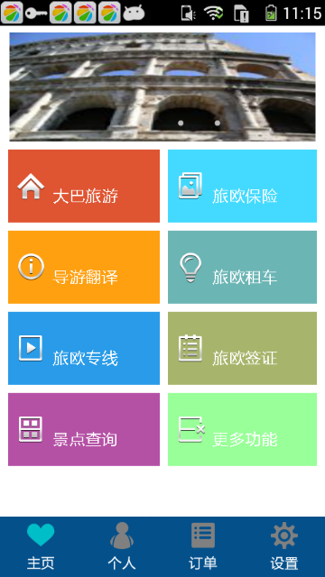
我们主要针对景点搜索这一点进行了上述一系列功能模块的设计与实现。

2、点击景点查询按钮，跳转到搜索景点界面，实现兴趣景点的搜索，此处我们以德国罗马广场为例，输入罗马广场景点名称，点击查询景点，就会从数据库中查出相应的景点，响应用户的请求。显示界面如下：


3、点击罗马广场，将出现详细的罗马广场景点文字、图片信息介绍，同时点击语音按钮后还可以语音讲解夫子庙的文字介绍，让游客在旅游过程中对景点各方面的介绍有更深刻的体验。
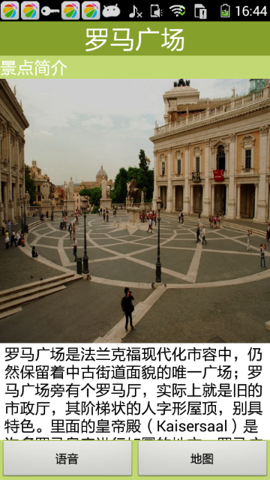

4、点击地图按钮，调用Google Map Api，解析出输入景点的经纬度，然后根据经纬度在地图上标记出目的景点的位置。
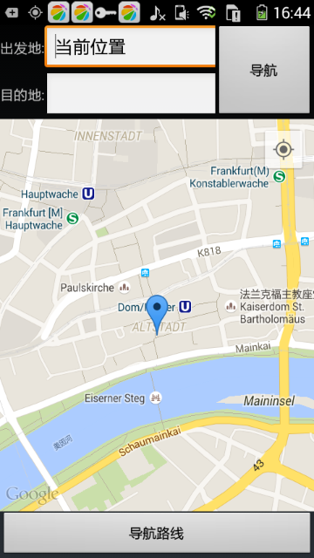

5、当点击导航路线按钮后，系统将调用Google地图应用，传入起始点和目的景点的经纬度就可以实现当前位置到目的景点的导航。
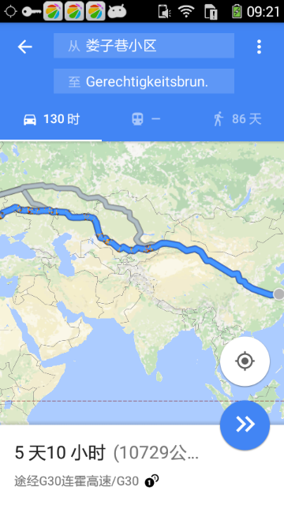
此界面中还可以实现任意两地点之间的导航，此处以出发地为夫子庙，目的地为玄武湖，点击导航按钮后，跳转到路线导航界面如下所示。
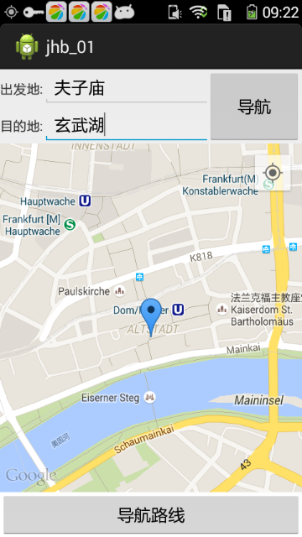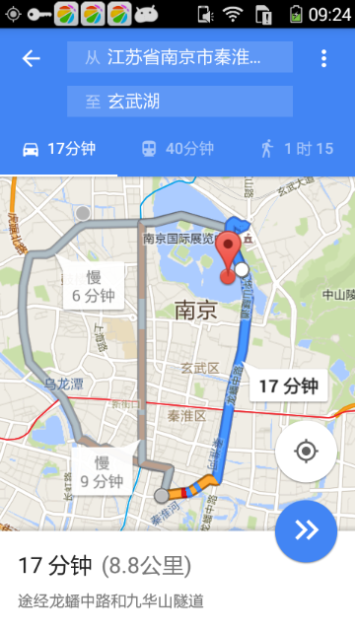

五、设计总结
本系统主要具备以下几个特点：1、实时性：实时性就是当游客到达某个位置时时，导游设备能够实时定位游客的当前位置。2、交互性：智能导游系统可以通过人机界面进行信息交互，依靠简单的操作以满足游客尽可能多的需求。3、导游地图分类化：地图核心层是对Google Map Api的调用，来完成地图的绘制、外部数据的标注显示、定位和景点查询等操作。数据解析层封装了现有的流行网络数据格式（JSON、XML等）解析，使其对外提供透明接口。
作为一个实用性软件，本系统在实用性和全面性方面还很欠缺。另外，在开发过程中，由于学习语言的不彻底性，也存在一些功能性方面的缺陷，如定位位置有偏差等等。在系统开发的过程中，我体会到了发现问题与解决问题的快乐，同时也在不同程度上锻炼了我的学习能力。

